1. 請解釋什麼是區塊鍊­­－「去中心化的分散式資料庫」，是一個全民皆可參與的電子記帳本，一筆一筆的交易資料都可以被記錄。區塊鏈技術可以說是互聯網時代以來，最具顛覆性的創新技術，依靠複雜的密碼學來加密資料，再透過巧妙的數學分散式演算法，讓互聯網最讓人擔憂的安全信任問題，可以在不需要第三方介入的前提下讓使用者達成共識，以非常低的成本解決了網路上信任與資料價值的難題。
2. 請解釋區塊鏈的交易為何可以避免被竄改－因為區塊鍊就像是一本大型帳本，交易公開透明，竄改自己的沒用，除非能竄改全球百分之五十的電腦，所以幾乎不用擔心會有被竄改的可能。
3. 請比較比特幣與以太坊手續費的差異－以太坊因為激烈競爭，造成大量ERC20 Token小額訂單出現，ETH與以太坊系加密貨幣轉載速度會變慢，造成交易費提升。，比特币遵循的是UTXO模型，每笔交易都包含了若干笔交易输入和交易输出。而实际上，每笔未花费交易输出的组成方式都取决于你的交易输入。
4. docker run -it gwrx/bitcoin-test /bin/bash 打開bitcoin容器 打cd root 打ls 再打cd bitcoin 進去bitcoin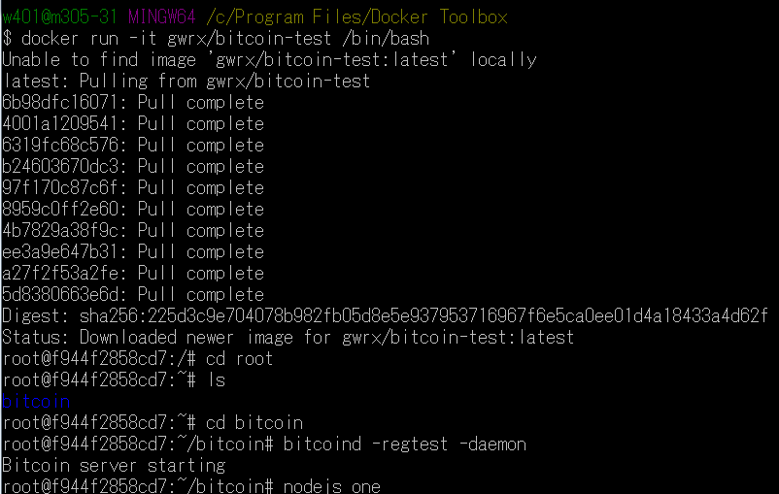

輸入bitcoind -regtest –daemon 開啟bitcoin server 再打nodejs one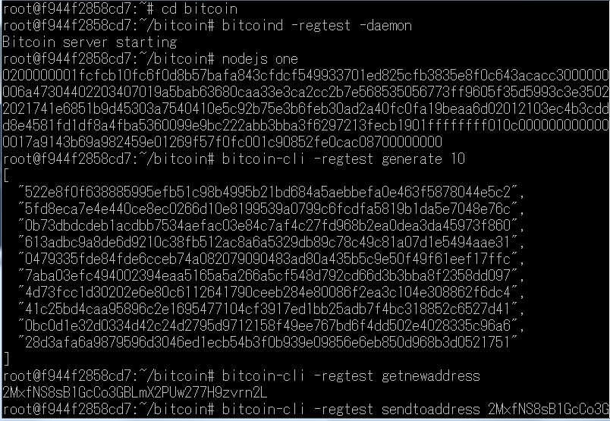

bitcoin-cli -regtest generate 10 創造十個區塊 拿到比特幣 bitcoin-cli -regtest getnewaddress 取得新位2MxfNS8sB1GcCo3GBLmX2PUw277H9zvrn2L

bitcoin-cli -regtest sendtoaddress要付款的位址 bitcoin-cli -regtest generate 7 創造了七個區塊

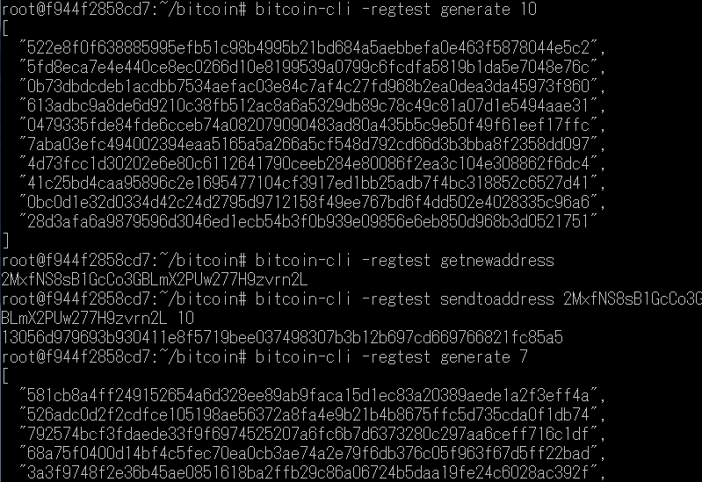

bitcoin-cli -regtest listunspent 交易明細 確認付款完成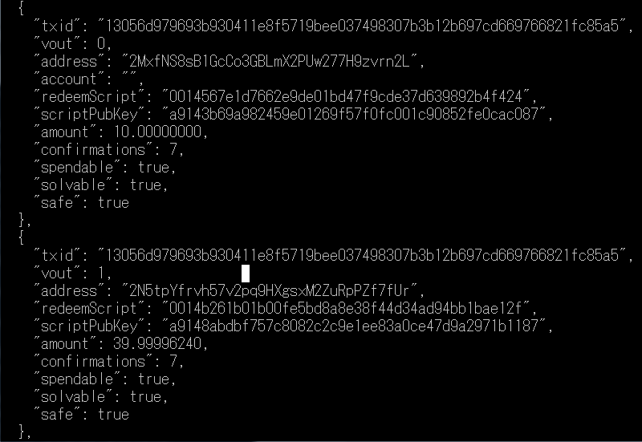

5.執行結果如下: